XX银行账户实时余额查询
需求规格说明书

XX有限公司 发布

目 录
修订历史记录 3
1 概述 4
1.1 业务目标 4
1.2 功能概述 4
2 业务说明 4
2.1 组织单元 4
2.2 角色定义 5
2.3 业务流程 5
2.3.1 流程图 5
2.3.2 流程/业务说明 5
2.4 原始业务信息 5
3 系统功能规格 5
3.1 功能点清单 5
3.2 功能规格 6
3.2.1 农商银行账户余额实时查询 6
3.2.1.1 适用范围 6
3.2.1.2 功能入口 6
3.2.1.3 前置条件 6
3.2.1.4 事件流图 6
3.2.1.5 功能描述 6
3.2.1.6 非功能需求 10
3.2.1.7 关联需求 10
3.2.2 查询类功能 10
3.2.3 接口类功能 10
4 其他说明 10

修订历史记录
日期 | 版本 | 单号 | 说明 | 作者/修改人 | 审核人 | 批准人
2015-06-21 | V1.0 | 280185 | XX银行账户实时余额查询需求说明书 | 罗玲 | 刘娟 | 王国宝

概述
国网天津网省公司领导为贯彻落实《天津市电力公司资金管理办法》，进一步规范银行账户管理，保证资金安全及实际业务控制需要，天津市电力公司希望对二级账户（农村商业银行）余额数据及账户交易明细实现在线监控，保证资金数据的安全和可控。但目前中电财采集数据不包括农村商业银行账户的信息，故需直接从天津农村商业银行实现对银行账户数据信息采集展示，满足客户在GRIS系统中查看信息的要求。
该需求为国网天津网省及其下属单位的客户定制需求

业务目标
该功能是为国网天津网省及其下属单位提供的定制功能，故在GRIS管控资金支付模块下特提拱独立功能，实现对在天津农村商业银行开户的账户采集实时余额及当日交易明细的展示
根据现已确定的技术方案，由资金监控提供接口采集数据，在资金支付模块下提供界面查询农村商业银行账户的实时余额及当日交易明细。

功能概述
- 国网天津网省提出的定制需求，非国网天津网省及其下属单位不得使用；
- 在GRIS管控系统资金支付模板下提供单独的功能，查看天津农村商业银行账户采集到实时余额及当日交易明细。

业务说明

组织单元
集团总公司 | 资金处 | 查看信息
网省公司 | 资金处 | 查看信息
地市公司 | 资金处 | 查看信息
县公司 | 资金处 | 查看信息
子公司 | 资金处 | 查看信息

角色定义
编号 | 角色 | 职责
1001 | 资金专责 | 选择农村商业银行账户，查看信息

业务流程

流程图

流程/业务说明
国网天津网省客户要求在系统中查看到农村商业银行账户的实时余额及交易明细数据信息。特由客户联系农村商业银行，我们在YGBIS需要提供一个接口，访问当日数据，由资金支付里传递账户，且在资金支付里提供定制界面查询账户实时余额及明细数据。

原始业务信息


系统功能规格

功能点清单
功能编号 | 功能点 | 明细功能点 | 功能概述 | 备注
01 | 银行账户实时余额查询
0101 |  | 界面元素
0102 |  | 选择银行账户
0103 |  | 账户余额查询
0104 |  | 当日明细查询
0105 |  | 退出

功能规格

农商银行账户余额实时查询

适用范围
用户范围：国网天津网省
部署范围：二级数据中心（共享库和单位库）

功能入口
资金管理--资金支付—农村商业银行账户实时余额查询（天津定制）（菜单名称可自定义）

前置条件
- 操作员有该功能的操作权限。
- 已成功采集农村商业银行账户的当日余额及交易数据信息。

事件流图

功能描述
YGBIS需要提供一个接口（农村商业银行直连的接口）采集农村商业银行账户的当日余额及交易明细数据，资金支付提供界面供查询。

界面绘制【0101】
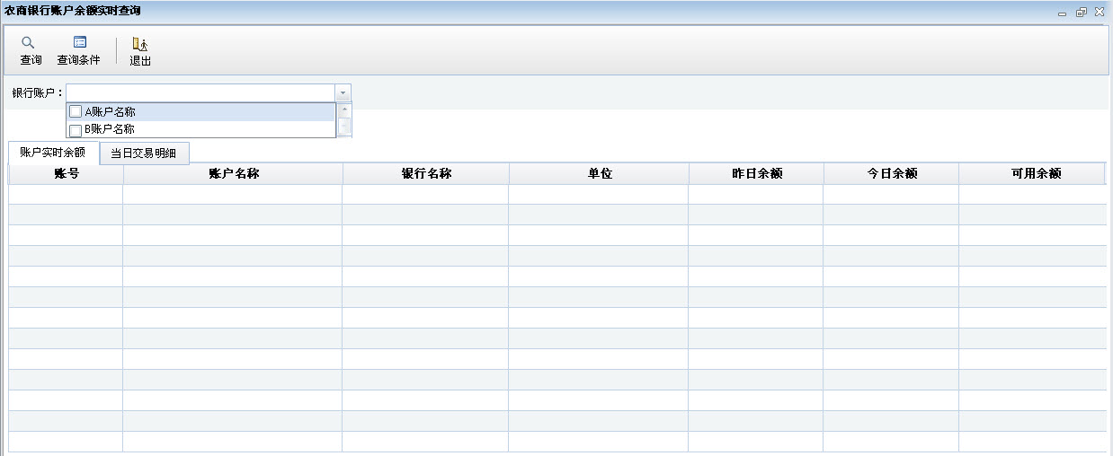

编号 | 元素 | 类型 | 约束与说明 | 是否  只读 | 是否  必填
1 | 查询 | 按钮 | 用于查询所选户的实时余额及当日明细
2 | 查询条件 | 按钮 | 点击【查询条件】，显示/隐藏查询条件
2 | 账户实时余额 | 页签 | 用于显示所选户查询的实时余额
3 | 当日交易明细 | 页签 | 用于显示所选账户查询的当日交易明细
4 | 银行账户 | 下拉框 | 用于选择银行账户，默认为空，只列示天津网省及下级单位的农村商业银行账户供选择，具体同银行账户余额实时查询选择银行账户规则一致。  支持多选。选择多个账户时，账户以逗号隔开显示在文本框内。
5 | 退出 | 按钮 | 点击【退出】，退出该界面

银行账户余额查询【0102】
选择账户后，点击【查询】，按所选的账户查询出账户实时余额和当日明细分别显示在对应的页签里。页签默认显示在账户余额界面，可通过点击页签，切换到不同的页签展示数据信息。
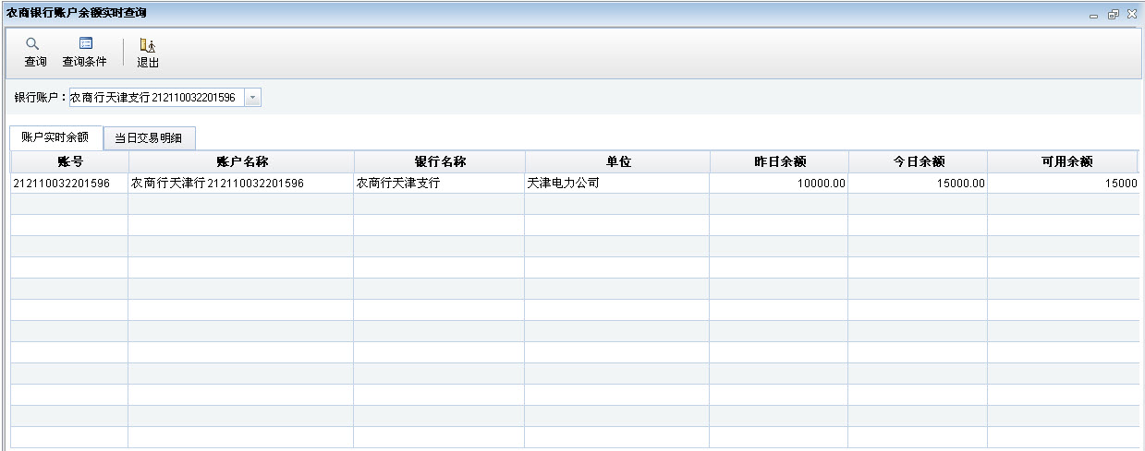

编号 | 列名称 | 类型 | 约束与说明 | 是否  只读 | 是否  必填
1 | 账号 |  | 所选银行账户的账号 | 是
2 | 账户名称 |  | 所选银行账户的账户名称 | 是
3 | 银行名称 |  | 所选银行账户对应的银行名称 | 是
4 | 单位 |  | 所选银行账户对应的财务组织 | 是
5 | 昨日余额 |  | 返回从农村商业银行昨日采集到该银行账户余额 | 是
6 | 今日余额 |  | 返回从农村商业银行今日采集到该银行账户余额 | 是
7 | 可用余额 |  | 返回从农村商业银行采集到该银行账户的可用余额 | 是

当日明细查询【0103】
点击‘当日交易明细’页签，显示选择账户当日的交易明细，且需要按账户对收入、支出列进行小计，如下图。
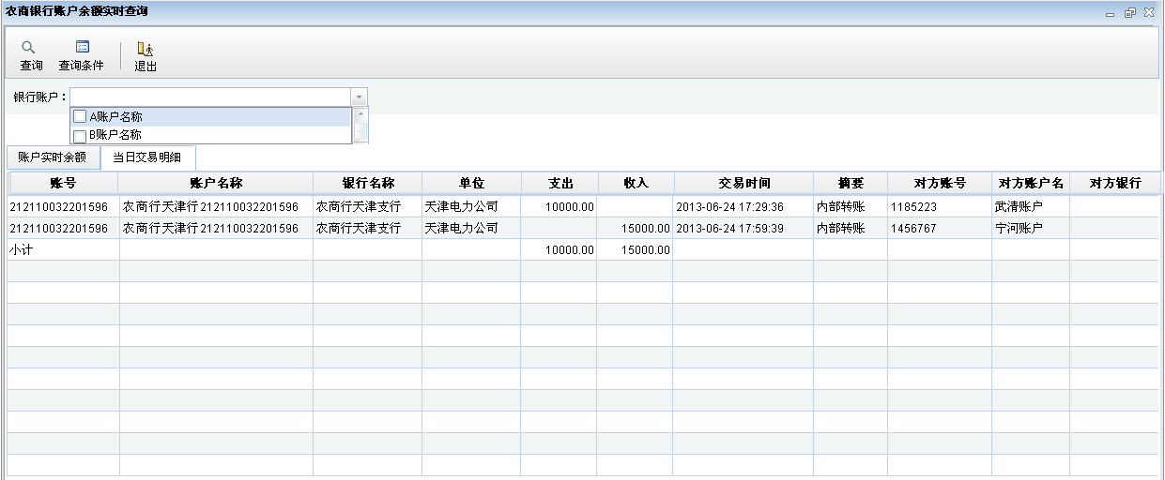

编号 | 列名称 | 类型 | 约束与说明 | 是否  只读 | 是否  必填
1 | 账号 |  | 所选银行账户的账号 | 是 | 是
2 | 账户名称 |  | 所选银行账户的账户名称 | 是 | 是
3 | 银行名称 |  | 所选银行账户的银行名称 | 是
4 | 单位 |  | 所选银行账户的财务组织 | 是
5 | 支出 |  | 返回所选银行账户当日从农村商业银行采集到每笔交易对应支出的值 | 是
6 | 收入 |  | 返回所选银行账户当日从农村商业银行采集到每笔交易对应收入的值 | 是
7 | 交易时间 |  | 返回所选银行账户当日从农村商业银行每笔交易对应交易时间的值，精确到秒，格式为XXXX-XX-XX xx:xx:xx  例：2013-06-21 09:41:56 | 是
8 | 摘要 |  | 返回所选银行账户当日从农村商业银行采集到每笔交易对应摘要的值 | 是
9 | 对方账号 |  | 返回所选银行账户当日从农村商业银行采集到每笔交易对应对方账号的值（如农村商业银行有提供该值采集，即可显示，否则不显示） | 是
10 | 对方账户名 |  | 返回所选银行账户当日从农村商业银行采集到每笔交易对应对方账户名的值（如农村商业银行有提供该值采集，即可显示，否则不显示） | 是
11 | 对方银行 |  | 返回所选银行账户当日从农商银行采集到每笔交易对应对方银行的值（如农村商业银行有提供该值采集，即可显示，否则不显示） | 是

非功能需求

关联需求
ZK-80 天津农村商业银行监控授权账户收支余数据采集展示_279761(定制需求）

查询类功能
使用与业务处理类功能相同的结构。

接口类功能
使用与业务处理类功能相同的结构。

其他说明
该功能为国网天津网省定制功能，其他单位未许可不得使用；

